Bài tập thực hành tổng hợp.
Chú ý: Ghi bài thực hành theo yêu cầu sau:
- Ghi toàn bộ file của câu 2 (Q2) vào thư mục Templates (Đây là thư mục con của thư mục BAITAP)
- Ghi toàn bộ file của câu 3 (Q3) và câu 4 (Q4) vào thư mục bài tập.
(Bài không ghi theo đúng yêu cầu trên thì coi như là sai)

Câu 1 (Q1)
Tạo thư mục BAITAP là thư mục con của thư mục D:\HDJ và sau đó dùng Dream wearver để tạo Site. Nếu ghi vào thư mục D:\HDJ sẽ có hình như sau:
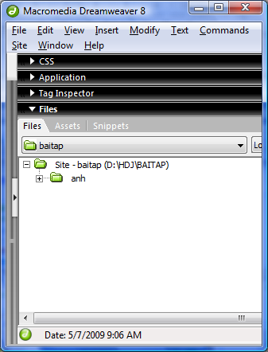
Câu 2 (Q2)
Sử dụng DW để tạo template theo mẫu
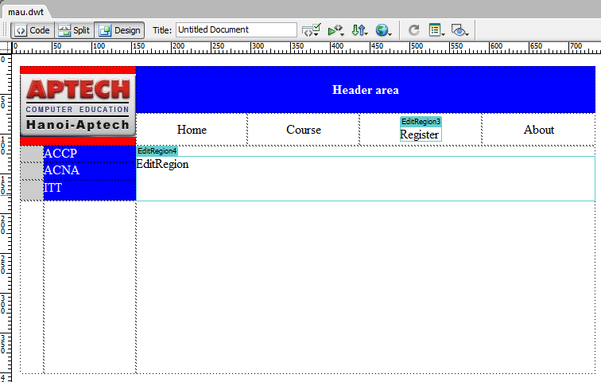

Ổ phải

Ổ trái

Yêu cầu:
- L ề tr ên, d ư ói , tr ái, ph ải đ ều l à 0
- Màu nền của menu trái, (bảng chứa các menu ACCP, ACNA, ITT) là blue, màu chữ trắng.
- Khi người dùng di chuyển chuột qua menu của menu trái (ACCP, ACNA, ITT), thay đổi c ỡ ch ữ c ủa menu tu ơng ứng thành 50px, ngược lại khi di khỏi thì đổi kích cỡ về cũ.
- Trên menu ngang (Home, Course, Register, About) chỉ có Register là có thể thay đổi được, l à li ên k ết v à kh ông c ó g ạch ch ân, m àu đen.

Câu 3 (Q3)
- Sử dụng Template vừa tạo ở câu 2 để tạo trang index.html (hoặc index.htm).
- Trên trang index bạn phải chắc chắn khi click vào menu Register thì sẽ mở trang register.html (hoặc register.htm).
Câu 4 (Q4)
Dùng template vừa tạo ở câu 2 để tạo trang register.html (hoặc register.htm) như sau:
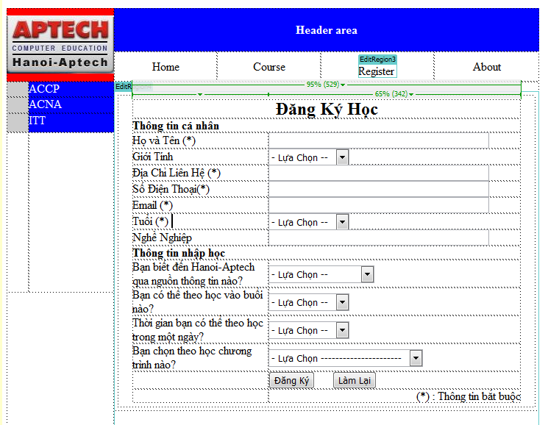

Yêu cầu:
- Tạo form và căn chỉnh theo đúng mẫu và:
  - Dữ liệu trong combo box tùy chọn.
- Viết đoạn mã script để khi các text trở thành ô hiện thời (focus) thì màu nền chuyển thành màu xanh nhạt, và ngược lại (khi rời con trỏ) thì nền của text box có màu trắng.
- Khi nhấn nút đồng ý:
  - Họ và tên bắt buộc phải nhập, chỉ gồm các ký tự (A-Z và ký tự trắng)
  - Email nhập phải đúng định dạng (VD: admin@aptech.com)
  - Số điện thoại phải theo đúng định dạng: (0x) xxx-xxxx; (0xx) xx-xxxx; xxx-xxxx;
(x: là các số 0-9).
  - Tuổi: (phải được chọn)
- 15-25
- 25-35
- 35-45
- 45-55
- 55-65
- >65
  - Bạn theo học chương trình nào?
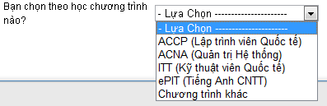

  - Nếu các thông tin nhập đúng theo yêu cầu thì thông báo “Bạn đăng nhập thành công, thông tin kích hoạt đã gửi đến hòm thư của bạn” Sau đó mở ra một cửa sổ mới có chứa trang web của Hà Nội- Aptech.

  - Nhấn nút “Làm lại”sẽ xóa toàn bộ dữ liệu vừa nhập

